管理体系审核记录表
过程与活动、  抽样计划 | 涉及  条款 | 受审核部门：制造中心 主管领导：顾卫昌 陪同人员：徐丽娇 | 判定
 |  | 审核员：周涛、应红艳 审核时间：2021.8.22-24
 |  | 审核条款：5.3 组织的岗位、职责和权限、6.2 目标、能源指及其实现的策划、6.3 能源评审、6.4 能源绩效参数、6.5 能源基准、6.6 采集能源数据的策划、7.4沟通交流、7.5 文件化信息、性评价、9.2 内部审核、8.1 运行的策划和控制、9.1.1能源绩效和能源管理体系的监视、测量、分析和评价 、9.2合规性评价、10.1不符合与纠正措施；10.2 持续改进.现场巡视、夜班巡查及交接班查看。
组织的岗位、职责权限 | En5.3 | 顾卫昌介绍：制造中心下设：生产管理、设备管理、生产计划、生产工艺。  1、负责统筹安排生产计划，追踪生产进度，协调出货计划，确保交付周期。  2、负责建立和完善生产计划管理制度，保证生产计划管理进入系统化、科学化、规范化程序。  3、负责掌握和控制原辅材料、在产品、产成品的周转和库存情况，及时调整生产计划和提出原辅材料的采购需求。  4、负责公司数据统计工作，对各类生产数据进行监控、记录，提供生产报表、质量报表和其他相关统计分析资料，为公司领导和有关部门提供科学决策依据；负责公司生产报表、数据的归口管理；负责ERP监控设备的管理。  5、负责公司配件仓库的管理，建立规范的基础台帐，完善进出仓和销售手续。  6、负责公司原辅材料、成品的装卸和仓储管理；负责物资进出仓、储存保管和安全防护；负责装卸、运输工具的使用和管理。  7、负责公司现有资产管理工作，建立健全主要耗能申报台账。  8、负责公司各种设备的选型配套、安装调试、使用维修、报废审批、安全运转等有关设备管理工作。  9、协助生产部的生产计划管理工作，及时提供采购物资的规格、数量。  10、负责对物资供应厂商进行资信评估，建立起稳定有序的物资供应渠道。  经理对职责基本明确清晰。 | y
能源目标\能源指及其实现的策划 | En6.2 | 地方政府未下达节能量指标。  企业2020年制定的目标为：单位产品能耗38.13kgce/台。（以20217、2018、2019三年的平均值）  企业2020年完成情况为：单位产品能耗37.08kgce/台。完成了制定的目标。  2021年制定的目标为：单位产品能耗37.38kgce/台。（以20218、2019、2020年三年的平均值）  2021年1-7月份完成情况为：单位产品能耗39.75kgce/台.  2021年1-7月份的单位产品能耗超过了制定的目标。  应该分析原因，制定节能方案，控制高耗能设备的运行。（查看10.1是否进行原因分析并制定纠正措施） | y
能源评审 | En6.3 | 提供：“怡达快速电梯有限公司能源评审报告”2021年8月10；内容包括：  - 能源评审基础信息（目的和范围和边界、评审期、公司能源使用基本情况、淘汰能耗落后工艺、设备概况等）; 公司管理体系覆盖范围包括：吸塑产品、注塑产品、压铸产品、围板产品、中空板、蜂窝板产品的设计、生产和销售所涉及的能源管理的能源购入、能源转换、能源分配传输和能源使用活动。  评审期：2020年1月1日～2020年12月31日。  基准期：2019年1月1日～2019年12月31日生产周期内平均值  - 能源管理状况评审（能源方针目标、能源管理组织及职责、能源管理制度、能源管理、能源计量、能源统计管理、能源定额管理、近三年生产和节能技改项目等）；  - 能源利用状况评审（能源消耗结构分析、用能设备能耗分析等）；  - 节能潜力分析和能源绩效优先改进机会识别（管理改进方法、项目改进方法）；  - 未来能源的消耗分析；  - 能源评审输出（能源绩效参数、能源基准和能源目标指标、影响主要能源使用的相关变量和参数控制）；能源评审报告中未具体描述影响电力使用（主要能源使用）的相关变量——问题项  - 结论和建议（总体评价、建议）  以上内容基本满足标准要求。
能源绩效参数、能源基准的确定 | En6.4/  6.5 | 该企业根据2017年、2018年、2019年的生产经营情况进行分析，  因此企业制定的能源绩效参数为：综合能耗总量（kgce）和单位产品电耗（kgce/台）  能源基准以上年度实际发生值为基准。  根据能源评审报告分析：怡达快速电梯有限公司的能源绩效参数和能源基准确定如下;  项 目 产品生产量 综合能耗 单位产品单位综合能耗  单 位 台 Kgce Kgce/台  2017 5992 235728.38 39.34  2018 6522 252150.98 38.66  2019 7912 287879.77 36.39  能耗基准为三年的平均值，即38.13kgce/台。  2020年的单位产品能耗目标为：38.13kgce/台。 | Y
能源数据的收集策划 | En6.6 | 该企业根据能源统计和能源核算以及成本考核等因素，对能源数据的收集进行了策划，并通过生产统计表（日报表）的形式予以展示，按照数据收集策划的要求对能源消耗进行成本核算和考核，基本满足企业能源管理的要求。  但企业并未形成文件化或准则要求，建议企业逐步改进，已与企业进行沟通。 | Y
成文信息 | En7.5 | 策划编制有《文件控制程序》和《记录控制程序》，内容规定了公司能源管理有关的文件和记录进行有效控制和管理的要求。建立“能源体系文件清单”和“记录清单”  公司编制有“能源管理手册”、22个“能源管理程序文件”、相应“焊接工艺卡片、安装过程作业指导书”、“设备管理制度”以及相关各类记录清单； 建立外来文件清单，有专人管理。  抽查《能源管理手册》、《能源评审控制程序》、《内部审核控制程序》、《耗能设备维护保养管理规定》、《生产单位用气、用电、用水记录》等编制、审核、批准齐全，确保其适宜性和充分性。  本部门建立“文件发放记录”，领用人有签名，以确保需要场所可获得并适用。本部门建立“文件变更（换版）记录”，领用人有签名，以确保文件有效并适用。 | y
运行控制、沟通 | En7.4/  6.6/  8.1/9.1.1 | 怡达快速电梯有限公司是一家专业研发、生产和销售启动器、继电器的企业，公司产品广泛应用于启动器、继电器的生产、周转、运输、仓储等各个环节。引进意大利的先进技术和设备,为国内外电器客户提供高品质、的启动器、继电器。星帅尔在发展历程中，秉承“质量和创新是企业生命线”的理念形成具有专业技术的设计团队，配备专业的材料检测室、运输包装实验室，为客户设计和定制实用、安全、经济的整体包装解决方案。  通过运用多个数据化管理系统，形成产、供、销科学之规划和管理，并可以完全根据客户之不同要求 设计、生产和安装，以此满足客户需要。  一、工艺流程：  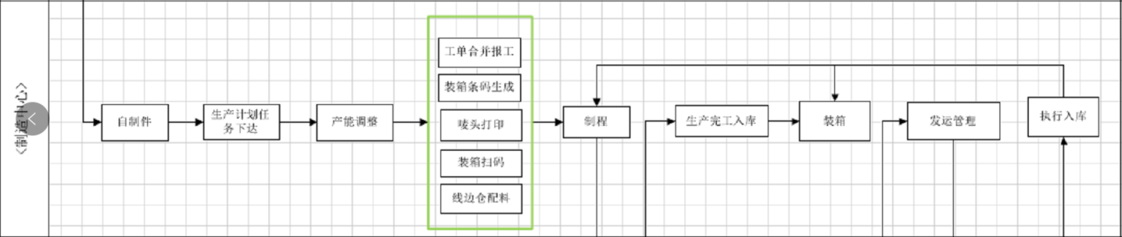  - 生产控制情况：  抽查：2021年1-6月份生产统计表（月报表）和2020年1-6月份生产统计表（月报表）分析1-6能耗耗与产品的消耗等数据，对能源消耗进行控制  三、设备管理  提供：设备制度及生产设备台账，编制了设备管理制度和生产设备台账，记录生产设备112台，但未对主要耗能设备进行识别，也未对主要耗能设备的能耗情况进行测试。——问题项  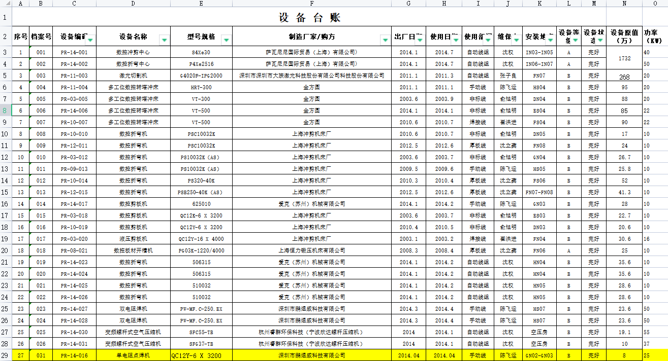  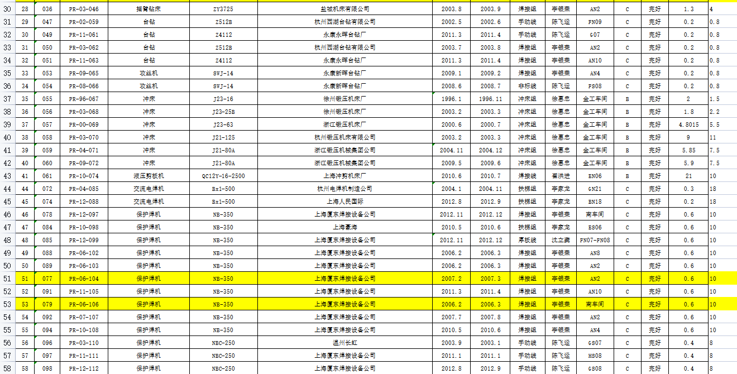  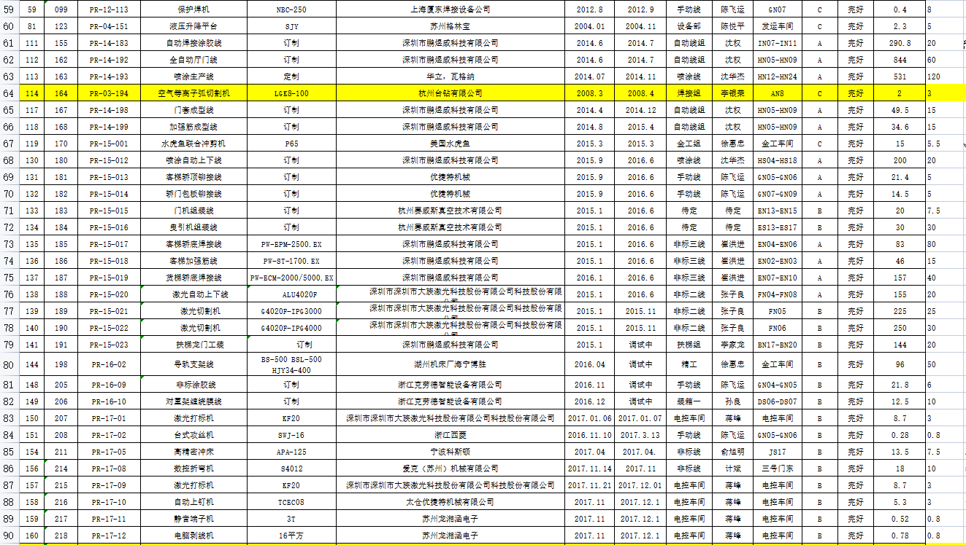  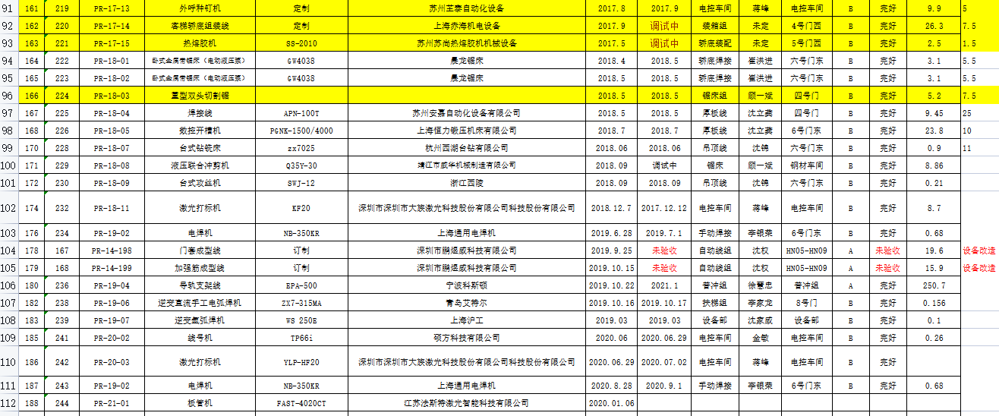  四、能源计量管理：  提供：C类测量设备管理台账（电表）、C类测量设备管理台账（水表）见下图  未对电表和水表的确认周期进行描述。——问题项  提供计量器具配备表，符合要求  序号 能源种类 应配数量（台/套） 实配数量（台/套） 国家要求配备率（%） 实际配备率（%） 准确度等级要求 实际配备的精度等级 备注  一级 2 水 1 1 100 100 2.5 2.5  7 电 1 1 100 100 1.0 1.0  二级 2 水 - - - - - -  7 电 4 4 100 100 1.0 1.0  三级 1 水 - - - - - -  2 电  主要能耗设备未配备电流表--问题项  五、淘汰能耗落后工艺、设备概况  按照国家政策法规文件识别怡达快速电梯有限公司无相关能耗落后的工艺，也无淘汰落后设备。  - 能源绩效  能源限额管理：企业所处行业目前国家及地方未指定行管限额标准。  - 能源利用状况评审  能源消耗结构分析  2017、2018、2019年，企业主要消耗能源种类包括电力、水、柴油。  2017、2018、2019年能源消耗情况：  2017、2018、2019年综合能耗为：235728.38kgce、252150.98kgce、287879.77kgce；  2017、2018、2019年产量分别为：5992台、6522台、7912台，  2017、2018、2019年的单位产品能耗分别为：39.34.kgce/台、38.66kgce、36.39kgce。  三年平均单位产品能耗为：38.13kgce/台  根据上述三年的能源消耗情况，制定公司能源基准，以三年的平均值为基准，  即：38.13kgce/台。  2020年的能源目标为：38.13kgce/台。  2020年生产情况及能源消耗情况：  项 目 产品生产量 综合能耗 单位产品单位综合能耗  单 位 台 Kgce Kgce/台  2020年 8829 327364.97 37.08  2020年完成了制定的目标  再根据2018年、2019年、2020年3年的能耗情况制定2021年目标为：37.38kgce/台。  2021年1-6月份能源情况为：  项 目 产品生产量 综合能耗 单位产品单位综合能耗  单 位 台 Kgce Kgce/台  2021年1-6月份 5145 204518.53 39.75  2021年1-6月份超目标，没有进行原因分析，并制定纠正措施  七、现场巡视情况：  现场查看生产控制和设备运行情况，部分生产设备正在运行现场生产秩序良好，未发现跑冒滴漏现象；  现场计量设备有计量确认合格证。  生产控制及设备运行情况  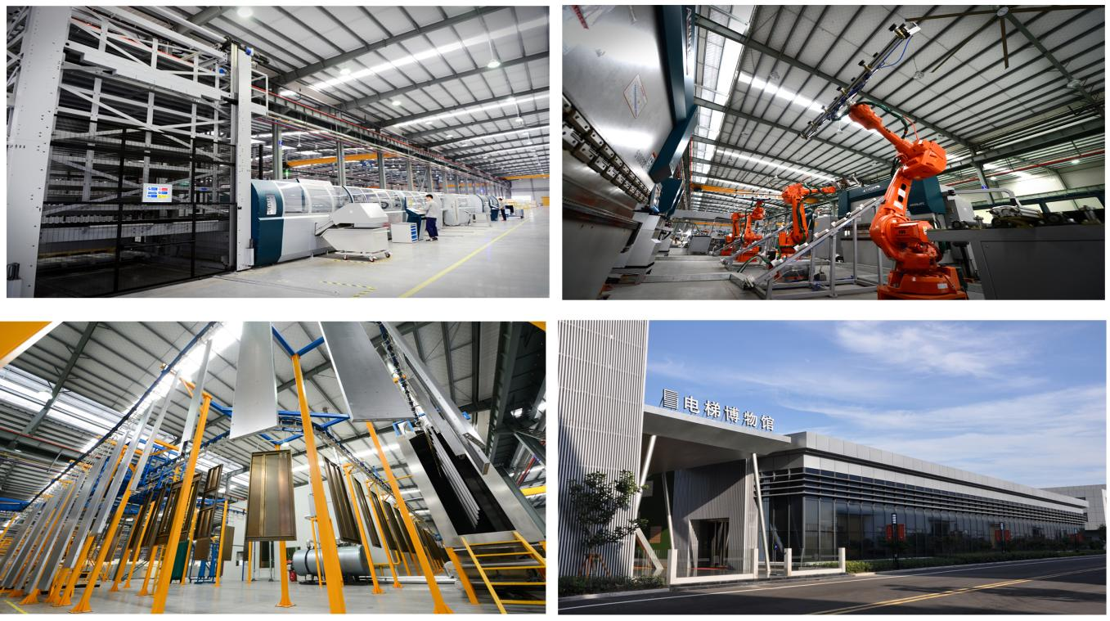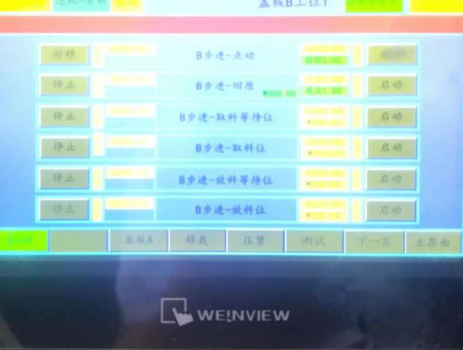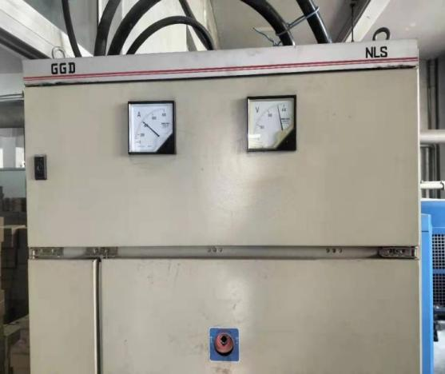  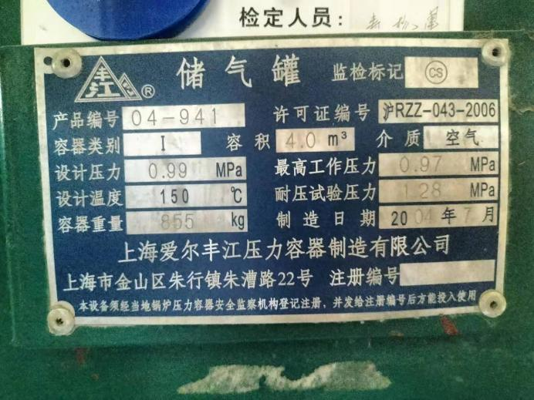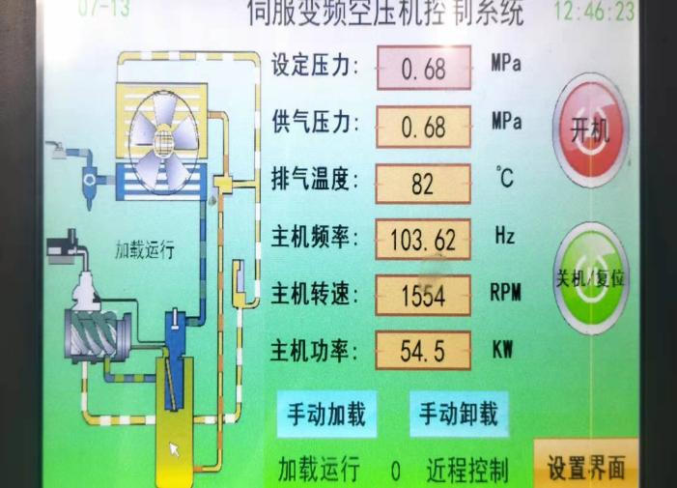 | Y
能源绩效和能源管理体系的监视、测量、分析和评价 、 | En9.1.1 | 抽查能源统计分析情况：  从2017年、2018年、2019年、2020年2021年1-7月份的单位产品能耗39.34.kgce/台、38.66kgce/台、36.3kgce/台、37.08kgce/台、39.7kgce/台，来看，企业的单位产品能耗呈逐步下降之势，2021年1-7月份单位产品能耗稍高，（查看10.1企业是否分析原因，并制定节能措施。）  因此，企业应继续保持这种用能状况，操作设备时按操作规程进行操作，保持这种继续下降的形式。 | y
合规性评价 | En9.1.2 | 公司建立“能源法律法规及其他要求清单” 清单内容包括序号、法律法规及其他要求名称、发布部门、发布日期、实施日期、获取日期、识别适宜条款、涉及公司主管部门、备注等等  获取国家及行业能源法律法规 49项，浙江省、湖州市、南浔区地方法规 11项，但未能获取《浙江省节能降耗和能源资源优化配置“十四五”规划》、GB2589-2008标准已经过期失效。（问题项）  出示《能源管理体系合规性评价报告》 评价日期：2021年1月12日  参加评价人员：顾卫昌、周秀文、徐丽娇等人 审批：沈方根 2021年1月12日  通过对“中华人民共和国节约能源法”、“中华人民共和国再生能源法”“中华人民共和国电力法”、“高能耗落后机电设备（产品）淘汰目录（第一至第四批）”、“浙江省节约能源条例”、“国务院关于印发“十三五”节能减排综合工作方案的通知”、“GB17167-2015 用能单位能源计量器具配备及管理导则”等逐条合规性评价，  评价结论是：全部符合。 | y
内部审核 | En9.2 | 策划编制有《内部审核控制程序》，内容规定了公司为了验证能源管理体系是否符合标准的要求，是否得到有效实施，保持和持续改进，为能源管理体系保持有效运行提供证据开展的活动。并规定了每年内审至少一次，当发生重大变更可增加审核次数。  公司自能源管理体系运行以来，策划实施了一次内部审核。  出示《能源内部审核计划》 编审批齐全  内审日期：2021年6月30日  成立了内审组（二人均取得内审员证书）分二个组进行审核，分工基本合理，内审员未审核本部门，具有公正性。  内审计划内容包括内审目的、范围、依据和方法，基本覆盖能源标准全条款以及公司涉及的部门和场所，出示内审检查记录，记录内容基本按照内审计划安排进行，记录较为简单（口头沟通）  本次内审发现一项不符合，发现部门：生产部。  不符合事实：提供的数据搜集计划未覆盖智能高速辊版铝塑/铝泡罩包装机。判一般不符合  公司组织对不符合项进行了原因分析，制订了相应纠正/纠正措施（数据搜集计划覆盖智能高速辊版铝塑/铝泡罩包装机），目前纠正措施正在实施之中（正在督促监督完成）。  出示《能源管理体系内审报告》内审结论：公司建立的能源管理体系基本符合标准要求，适宜公司现状，能源管理体系运行基本有效。  “内审报告”编审批齐全，并发放至公司领导及各部门。
不符合纠正/持续改进 | En10.1/  10.2 | 2021年1-7月份完成情况为：单位产品能耗39.75kgce/台.  2021年1-7月份的单位产品能耗超过了制定的目标。  企业没有进行分析原因，并制定节能措施。 | N
现场巡视、夜班巡查及交接班查看。 |  | 时间：2021.8.26，6:00-8:00  现场发现，车间加工班没有夜班，当有急迫生产任务时才加工，变电所有夜班；  